Vivre une sexualité responsable

Savoirs disciplinaires
Appareils reproducteurs humains
Spermatozoïde et ovule en termes de cellules
Cycle menstruel
Fécondation
Embryon et fœtus
Rôles du placenta
Modes d’action de quelques contraceptifs
Infection sexuellement transmissible et prévention
Savoir-faire disciplinaires
Établir un schema à partir d’un document.
Utiliser un document iconographique pour décrire un phénomène.
Attitudes
Respecter le choix de chacun en matière de sexualité et de contraception.

Introduction
Dès la naissance et pendant toute l’enfance, un garçon et une fille se distinguent par leurs caractères sexuels primaires, c’est-à-dire leurs organes génitaux :
- les testicules et le pénis chez le garçon
- les ovaires, l’utérus et la vulve chez la fille.
Vers 13-14 ans chez les garçons et vers 12-13 ans chez les filles, commence une période transitoire entre l’enfance et l’âge adulte qui marque le début de l’activité des glandes sexuelles (caractères sexuels primaires) :
- production de spermatozoïdes pour les garçons
- production d’ovules pour les filles
Au même moment, des transformations corporelles visibles s’opèrent. Ce sont les caractères sexuels secondaires.
Garcon : barbe, poils sur le pubis et sous les bras..., voix qui mue....
Fille : sein, hanches, poils....

Enigme : Comment est contrôlée l’apparition des caractères sexuels secondaires ?

Hypothèse : ce sont les testicules qui contrôlent l’apparition des caractères sexuels secondaires chez le garçon
Pour que cette hypothèse soit validée, il faut vérifier s’il y a bien un lien entre les testicules et l’apparition des caractères sexuels secondaires. Si cette hypothèse est vraie, une personne ou un animal à qui on enlève les testicules ne doit pas développer de caractère sexuel secondaire.
« Pour les fêtes, on consomme souvent une volaille appelée chapon. Cet animal est obtenu en enlevant les testicules de jeunes poulets. Ils ne présentent pas de développement de la crête, comme chez le coq normal, et n’ont ni ergots ni comportement agressif. »

À l’aide des informations de ce texte, indique si l’hypothèse « les testicules contrôlent le développement des caractères sexuels secondaires » est vraie en justifiant ta réponse. ............................................................................................................................... ............................................................................................................................... ............................................................................................................................... ............................................................................................................................... ...............................................................................................................................
1) Les appareils reproducteurs mâle et femelle
L’appareil génital male
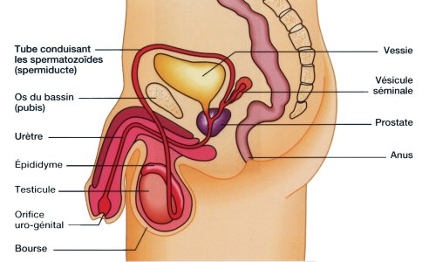 Schéma de l’appareil génital chez l’homme

L’appareil génital femelle
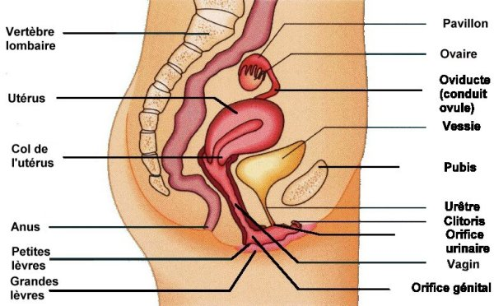
Schéma de l’appareil génital chez la femme
Dans tous les cas, l'appareil reproducteur comporte trois ensemble d'éléments :
a) Des glandes génitales, testicules ou ovaires, symétriques à droite et à gauche.
b) Des voies génitales internes et des organes génitaux externes, symétriques ou non.
• Chez l'homme, elles comprennent la prostate débouchant dans le canal déférent et se terminent par un organe d'accouplement ou pénis.
• Chez la femme, elles comprennent les ovaires, la trompe de Fallope, l'utérus en communication avec le vagin. Des replis de la peau, les lèvres, protègent l'orifice vaginal.
c) Des glandes annexes : vésicules séminales, prostate chez l'homme ; clitoris chez la femme.

A partir des schémas des appareils reproducteurs et de vos réponses précédentes, remplissez le tableau ci- dessous :
Fonctions des structures reproductrices | Nom des structures
 | Chez la femme | Chez l’homme
Organes produisant les gamètes
Voies conductrices
Organe d’accouplement
Organe de la gestation
1) Les gamètes
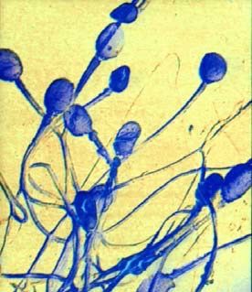 Les gamètes mâles

Les spermatozoïdes : Ils sont formés d’une tête aplatie contenant le noyau et d’un long flagelle (0,05 mm) qui par ses ondulations, propulse le spermatozoïde. Au moment de leur émission ce sont encore des cellules jeunes : 2 mois et demi.
La semence masculine, le sperme apparaît comme un produit d’aspect laiteux et présente, dispersés dans un milieu fluide, des spermatozoïdes remarquables par :
- - leur nombre : 60 à 100 millions par ml. (Une insuffisance numérique peut être cause de stérilité).
- - leur mobilité : 80% d’entre eux sont doués de mouvements ondulatoires très vifs permettant à chacun de parcourir en 1 minute une distance de 2 cm. Cette mobilité est capitale pour que soit assuré le parcours des dizaines de centimètres qui séparent le vagin du sommet de l’oviducte où peut avoir lieu la rencontre avec l’ovule.
description | spermatozoide
Nombre par éjaculation
Age lors de l’éjaculation
dimension
Mode et vitesse de déplacement
Volume de sperme émis par éjaculation
aspect

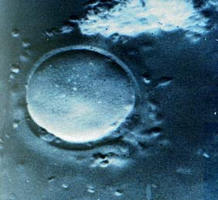 Le gamète femelle
Le gamète femelle (ovule ou ovocyte) recueilli lors de l’ovulation est, avec un diamètre de plus de 0,1 mm, la plus grosse cellule du corps. Elle renferme un abondant cytoplasme, un noyau, et est enveloppée d’une coque. Elle est immobile. Fabriquée avant la naissance, elle a, au moment de son émission, le même âge que la femme.
En utilisant les documents présentés et vos connaissances, résume ce qui caractérise les cellules femelles et remplis le tableau suivant :
Description | ovule
aspect
diamètre
protection
Age lors de sa libération
Émission ?
Déplacement

2) Le fonctionnement de l’appareil génital mâle
C’est dans les testicules que se déroule la production des spermatozoïdes, de manière continue depuis la puberté jusqu’à la mort. La formation d’un spermatozoïde dure 64 jours. Ils passent ensuite dans les canaux déférents et atteignent la prostate où ils se mélangent avec un liquide fabriqué par la prostate et la vésicule séminale : le sperme. Lors d’une stimulation, le pénis gonfle et se raidit : c’est l’érection. Lors de l’éjaculation, des contractions chassent le sperme dans l’urètre jusqu’à l’orifice urogénital. Chaque éjaculat contient 200 à 300 millions de spermatozoïdes. L’émission de sperme peut avoir lieu plusieurs fois par jour.

3) Le fonctionnement de l’appareil génital femelle
A la naissance, les ovaires d’une fille contiennent des milliers d’ovules immatures. Mais au cours de sa vie, seuls 300 à 400 ovules parviendront à maturité.
C’est vers 12-13 ans que les ovaires, au nombre de deux, commencent à expulser, alternativement tous les 28 jours environ, un gamète femelle : l’ovule. C’est ce que l’on appelle l’ovulation. L’ovule expulsé est recueilli par la trompe de Fallope, où il survit un à deux jours s’il n’est pas fécondé. Des sécrétions liquides transportent l’ovule vers l’utérus.
L’utérus possède des parois musculaires épaisses. C’est là que se développe l’enfant pendant la grossesse. Vers le bas, le col de l’utérus s’ouvre sur le vagin. Le vagin est plat au repos mais s’ouvre lors de l’accouplement. Il s’ouvre vers l’extérieur sur les lèvres.
Au devant de celles-ci, se trouve le clitoris, organe érectile érogène. Entre 45 et 50 ans, les ovulations cessent, c’est la ménopause
4) Complète le texte ci-dessous à l’aide du vocabulaire suivant :
ovule, ovaire, ovulation, trompes
Régulièrement plusieurs ........................ se développent et grandissent dans ..........................
Un seul arrive à maturité (les autres dégénèrent) et il sera recueilli par les pavillons des ........................ . .
5) Le cycle utérin
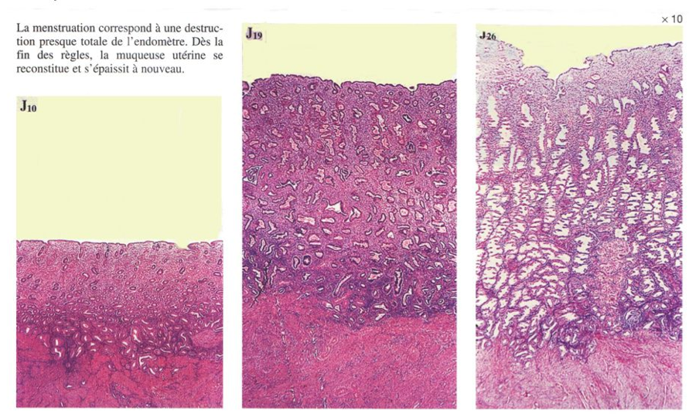
Evolution de la muqueuse utérine au cours d’un cycle de la femme
La muqueuse de l’utérus évolue de façon cyclique :
- elle est en partie détruite : ce sont les règles, ou menstruations qui caractérisent le début du cycle.
- De la fin des règles au 14eme jour, jour de l’ovulation, l’endomètre se régénère et s’épaissit : les vaisseaux sanguins deviennent de plus en plus nombreux.
- Quelques jours après l’ovulation, l’endomètre atteint son développement maximum. Il renferme alors de très nombreux vaisseaux sanguins.

L’utérus est alors prêt à recevoir un éventuel embryon.

Si aucun embryon n’est formé, la muqueuse utérine est détruite : ce sont les règles, qui marquent le début d’un nouveau cycle menstruel.
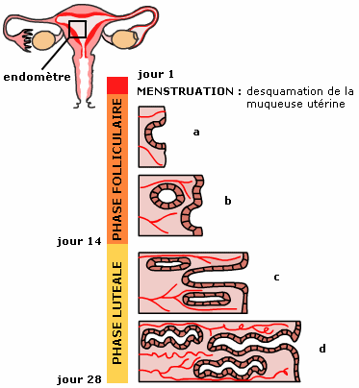
ovulation
Quel est le jour le plus probable de la fécondation ? Justifie ta réponse.
………………………………………………………………………………………………………………………………………………………………….

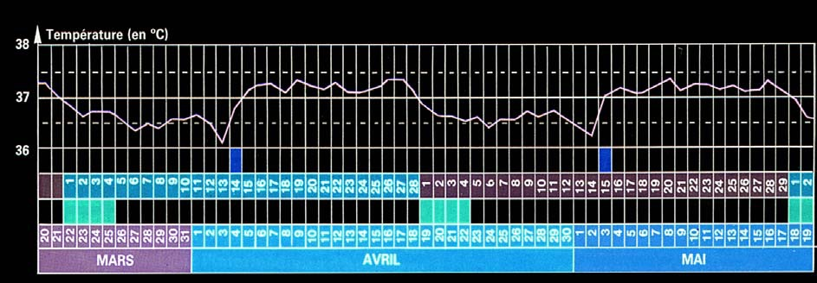
La courbe température de la femme
Quelle est la durée moyenne d’un cycle de température ?
………………………………………………………………………………………………………………………………………………………………….

Qu’est-ce qui caractérise le cycle de température ?
………………………………………………………………………………………………………………………………………………………………….
A quoi correspond le changement brutal de température ?
………………………………………………………………………………………………………………………………………………………………….

6) La rencontre de l’ovule et du spermatozoïde : de l’ovule à la cellule - œuf
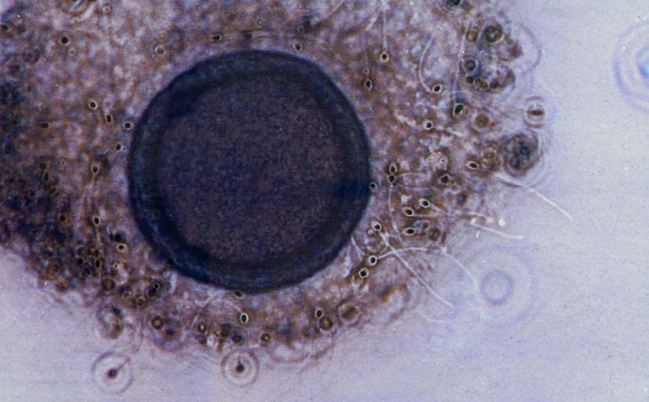Danse des gamètes

L’ovule a une durée de vie de 12 à 24 heures après son expulsion de l'ovaire tandis que le spermatozoïde reste fécondant 24 à 72 heures après éjaculation.
Le moment propice pour qu'un coït aboutisse à la fécondation se situe entre trois jours avant l'ovulation et au maximum 24 heures après cette dernière.

La fécondation se déroule au niveau du tiers externe de la trompe utérine.

La course est longue et pleine d'obstacles pour le spermatozoïde qui atteindra l'ovule et le fécondera. Partis de plusieurs centaines de millions lors de l'éjaculation, seuls quelques milliers atteindront les trompes utérines où l'ovule est en route pour l'utérus.
Après avoir résisté à l'acidité du vagin, affronté les contractions de l'utérus, les spermatozoïdes vont atteindre l’ovule, qui, lui, est à l'abri derrière sa corona radiata que devra franchir le spermatozoïde qui réalisera la fécondation.

C’est ensuite que le spermatozoide perd sa queue puis rejoint le centre de l'ovule. Les noyaux de l'ovule et du spermatozoïde vont se transformer et c’est la division cellulaire : la mitose.
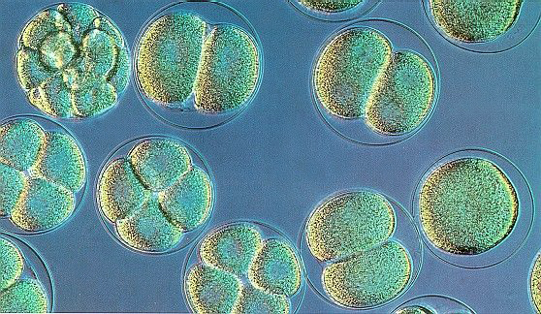

Trois périodes suivent la fécondation
- Période préembryonnaire : de la fécondation à la fin de la deuxième semaine.
- Période embryonnaire : de la troisième semaine à la huitième semaine après fécondation.
- Période foetus

Comment se déroule la nidation ?
• La division de l'œuf commence 24 heures environ après la fecundation pendant que le jeune embryon entame sa migration vers l'utérus. Entraîné par le mouvement des cils qui tapissent la paroi de la trompe, l'embryon atteint la cavité utérine quatre jours après la fécondation. Il est alors constitué d'une soixantaine de cellules et est maintenant nourri par les sécrétions de la muqueuse utérine.
• Au 6e ou 7e jour après la fécondation, l’embryon s'enfonce activement dans la muqueuse utérine, qui finit par le recouvrir : c'est la nidation. La grossesse commence alors et dure en moyenne 260 jours.

• Parfois, une erreur de la migration et de la nidation peut se produire. Elle provoque une mauvaise implantation de l'œuf et une grossesse extra-utérine se développe en dehors de la cavité uterine : il s'arrête trop tôt et s'implante dans la trompe. Si la grossesse se poursuit, une rupture de la trompe va provoquer une hémorragie.
La grossesse extra-utérine reste la première cause de mortalité liée à la grossesse dans les pays industrialisés.

Quelle est la structure du placenta et son rôle ?
Le placenta se creuse de cavités remplies de sang maternel. Des replis, d'origine embryonnaire, appelés villosités, baignent ces cavités et contiennent des capillaires sanguins rejoignant le fœtus par le cordon ombilical. Le sang maternel et le sang fœtal ne sont jamais en contact. Les échanges de substances se font à travers la paroi des villosités.
• Le placenta est nourricier : il apporte à l'embryon (jusqu'à 2 mois de grossesse) puis au fœtus (jusqu'à la fin de la grossesse) les nutriments et le dioxygène dont il a besoin pour sa croissance. Il permet d'évacuer les déchets comme le dioxyde de carbone ou l'urée, déchet du métabolisme protéique.
• Le placenta offre une barrière efficace contre un certain nombre de grosses molécules et de microorganismes pathogènes. Les protéines maternelles, par exemple, sauf les anticorps, ne traversent pas la barrière placentaire. Le bacille de Koch, agent de la tuberculose, est également stoppé par le placenta. Par contre, celui-ci est impuissant à arrêter les virus.
• Le placenta est producteur d'hormones : d'abord HCG, caractéristique de la grossesse, puis des hormones ovariennes (œstrogènes et progestérone), pendant toute la grossesse.

Les maladies sexuellement transmissibles
La blennorragie, La syphilis …
Le S.I.D.A.
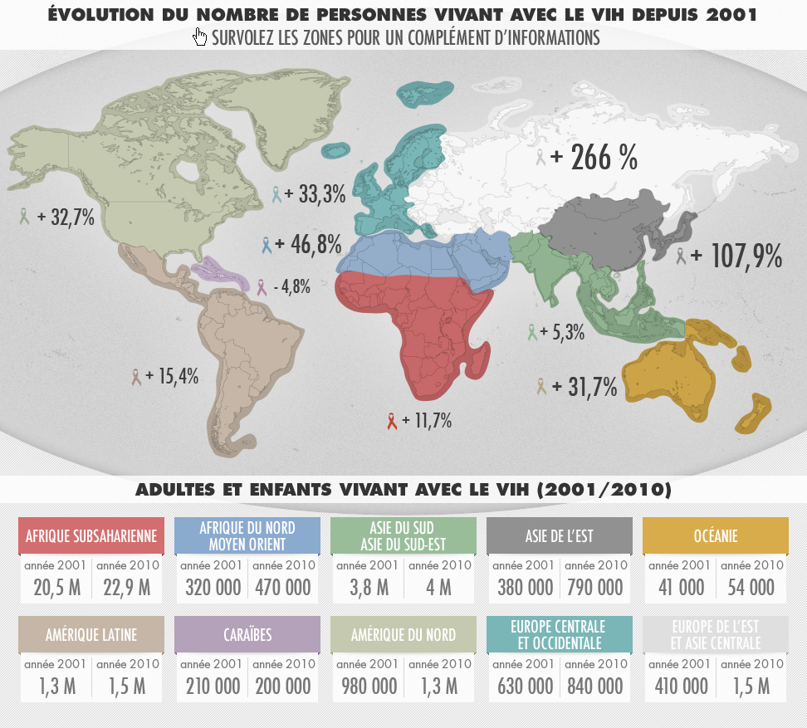
La progression du S.I.D.A. dans le monde

Le S.I.D.A. (Syndrome de l’ImmunoDéficience Acquise) est la période terminale de l’infection par le Virus de l’Immunodéficience Humaine (V.I.H.). Ce virus attaque certaines cellules du sang, les globules blancs, qui interviennent normalement dans la défense de l’organisme contre les maladies infectieuses. L’organisme affaibli, devient incapable de se défendre (c’est l’immunodéficience) : il peut être alors atteint par toutes sortes d’infections. ll n’existe aucun traitement pour guérir l’infection au VIH : une personne séropositive est séropositive à vie. Les différents traitements ont pour rôle de bloquer l’évolution du virus dans l’organisme et de maintenir l’équilibre entre la présence du virus dans le corps et le système de défense de l’organisme.
Transmission du VIH de la mère enceinte à son enfant :
La contamination du foetus se fait pendant la grossesse et particulièrement en fin de grossesse, pendant l'accouchement et pendant l'allaitement.
Elle est de 25 à 30 pour cent sans aucun traitement. Une bonne prise en charge de la mère peut ramener cette contamination à moins de 5 pour cent, voire l'annuler.
Le virus du VIH passe dans le lait maternel et l'allaitement au sein augmente le risque de contamination du bébé.
Quand une césarienne est pratiquée avant tout début de travail, la poche des eaux étant intacte, le taux de contamination est très réduit.

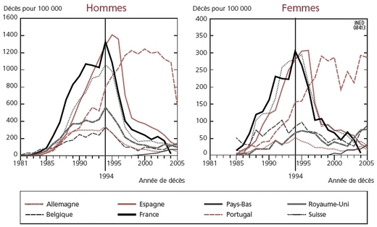

Source de la contamination par le virus du S.I.D.A. | % en Allemagne | % en France
Enfants à la naissance  Dues à l’hémophilie  Dues à des rapports homosexuels  Dues à des rapports hétérosexuels  Dues à la toxicomanie  Sources non identifiées | 1%  3%  76 %  7%  7%  6% | 2%  1% 65 % 15 % 9% 8%
Les principaux groupes à risque vis à vis du S.I.D.A.
Coche dans le tableau les cas où il y a eu transmission du virus par voie sexuelle.
Dis pourquoi certains toxicomanes et hémophiles ont pu être atteints du S.I.D.A. sans rapport sexuel contaminant.
…………………………………………………………………………………………………………………………………………………………………..
Comment explique-tu que, dès leur naissance, certains enfants aient été atteints du S.I.D.A. ?
…………………………………………………………………………………………………………………………………………………………………..

La contraception
Pourquoi une contraception ? Donnez trois ou quatre raisons à son utilisation.
…………………………………………………………………………………………………………………………………………………………………..
…………………………………………………………………………………………………………………………………………………………………..
Citez les différentes méthodes contraceptives que vous connaissez.
…………………………………………………………………………………………………………………………………………………………………..
…………………………………………………………………………………………………………………………………………………………………..
1. Les méthodes naturelles
La température corporelle de la femme
Remplissez le tableau ci-dessous en plaçant correctement la période la plus probable de non fécondation. Justifier votre réponse.
Expliquez pourquoi la prise de température corporelle peut être une méthode contraceptive. (voir p.7)
…………………………………………………………………………………………………………………………………………………………………..
…………………………………………………………………………………………………………………………………………………………………..
Le retrait (ou coït interrompu)
La douche vaginale
2. Les méthodes mécaniques
Le diaphragme et les capes cervicales associés à un spermicide
Le préservatif
Le préservatif masculin est le plus souvent en latex. On peut le trouver en polyuréthane (pour les personnes qui présentent une allergie au latex). Il se déroule sur le pénis en érection avant la pénétration et retient le sperme. Il correspond à une barrière mécanique qui empêche les spermatozoïdes d'entrer en contact avec l'ovule.
Il existe un préservatif féminin qui se place dans le vagin. Il se présente sous la forme d'une gaine en nitrile ou en polyuréthane munie d’un anneau souple aux deux extrémités. Il a le même rôle que le préservatif masculin.
Ces deux sortes de préservatifs (masculin et féminin) permettent aussi de se protéger contre la transmission d'infections sexuellement transmissibles (IST) comme le sida. Ils sont à usage unique.
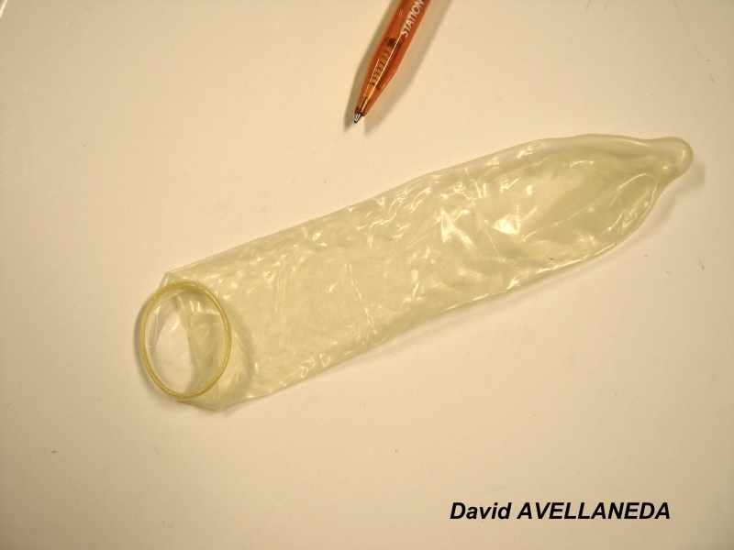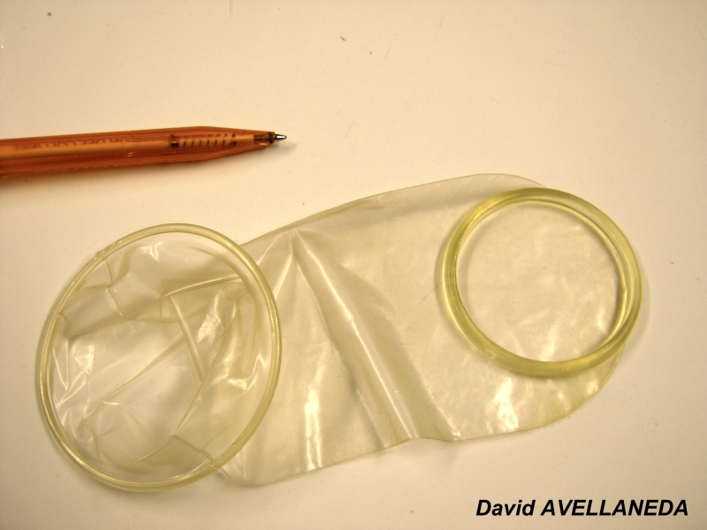
préservatif masculin preservatif féminin
Le stérilet hormonal
Le stérilet hormonal est aussi appelé DIU : dispositif intra utérin. Il est inséré dans l'utérus par un médecin et reste en place plusieurs années. Il contient une hormone délivrée en petite quantité pendant cinq ans.
Il diminue l'épaisseur de la muqueuse utérine, empêchant la fixation de l'embryon et son développement.
Il existe d'autres sortes de dispositifs, comme le DIU au cuivre par exemple. Aucun d'eux ne permettent de se protéger contre les IST (infections sexuellement transmissibles).
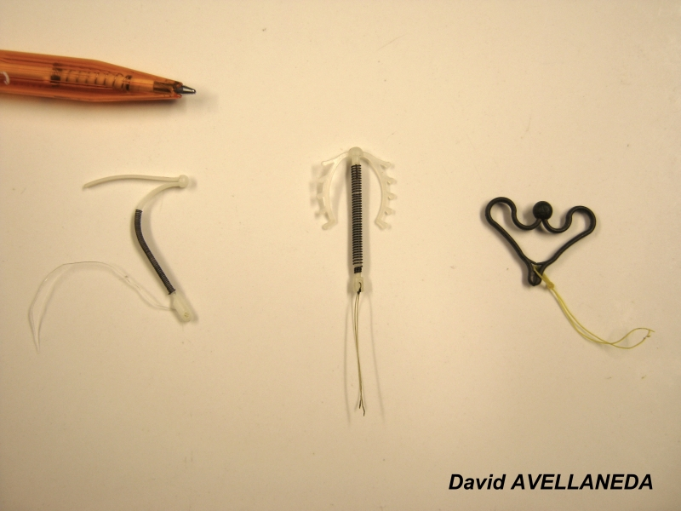

Les méthodes chimiques : les spermicides
Les spermicides sont des substances qui permettent de détruire une majorité de spermatozoïdes avant qu'ils n'atteignent l'ovule.
Ils existent sous forme de gel ou d'ovules insérés au fond du vagin. On peut les utiliser de préférence en association avec une méthode " barrière " comme les préservatifs.
Cette méthode ne protège pas contre les IST (infections sexuellement transmissibles).
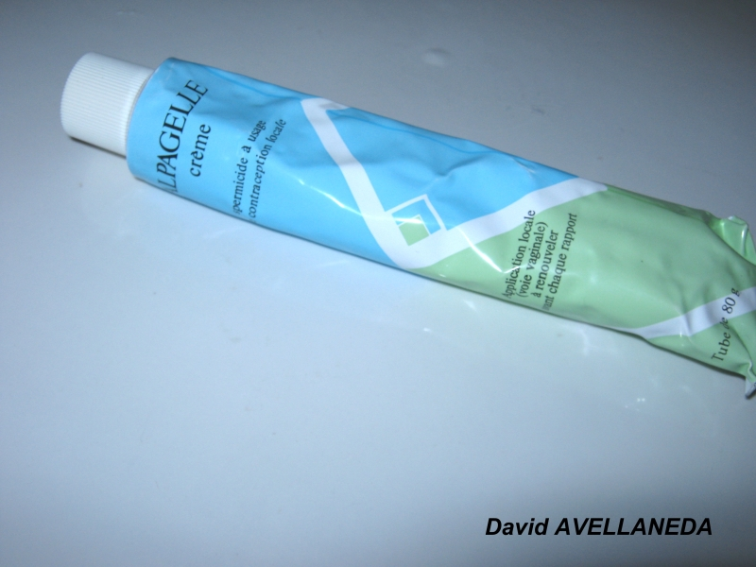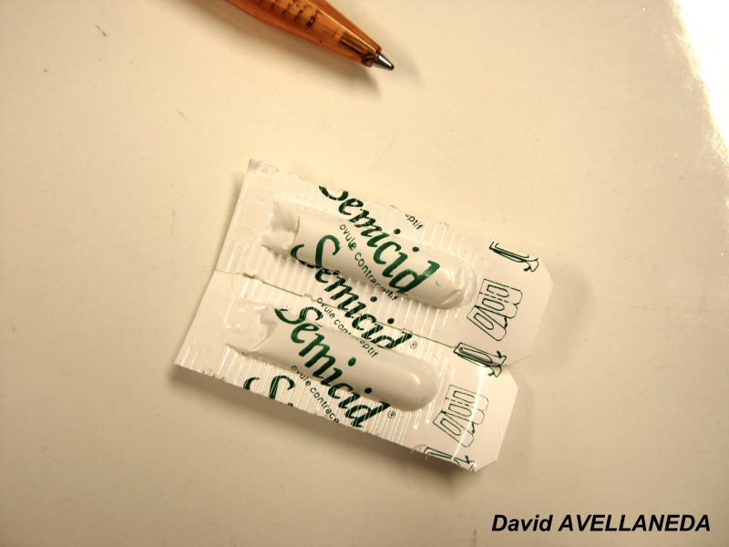
spermicide en gel spermicide en ovules
Les méthodes biochimiques
La pillule contraceptive
La pilule contraceptive se présente sous la forme de plaquettes comprenant plusieurs comprimés. Ces comprimés s'avalent une fois par jour à heure fixe, pendant 21 ou 28 jours. Elles contiennent des hormones qui vont agir à différents niveaux :
- elles empêchent la fécondation.
- elles diminuent l'épaisseur de la muqueuse utérine.
- elles rendent plus difficile l'accès des spermatozoïdes à l'utérus.
Après l'arrêt de la pilule, ces modifications disparaissent. Cette méthode ne protège pas contre les IST (infections sexuellement transmissibles).
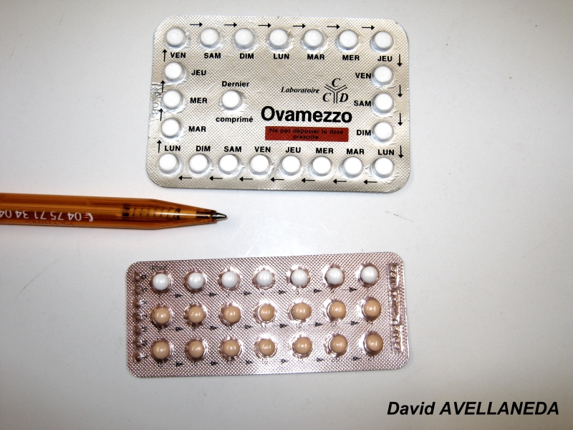
La pilule d'urgence
C’est une méthode d'urgence ! Elle n'est à utiliser que lorsqu’il y a eu un rapport sexuel qui n'a pas été protégé ou mal protégé (Par exemple : oubli d’une pilule, rupture d’un préservatif…).
Elle ne correspond pas à une méthode préventive de contraception hormonale et ne protège pas contre les IST (infections sexuellement transmissibles).
La pilule doit être avalée le plus tôt possible après le rapport sexuel et au plus tard dans les 3 jours qui suivent le rapport. Plus le comprimé est pris tôt plus son action est efficace.
Cette méthode va permettre de bloquer ou retarder l'ovulation et va entraîner des modifications de la muqueuse utérine empêchant la fixation de l'embryon.
Elle est délivrée gratuitement et de façon anonyme aux mineures en pharmacie ou auprès d'une infirmière scolaire (ou dans un centre de planification).
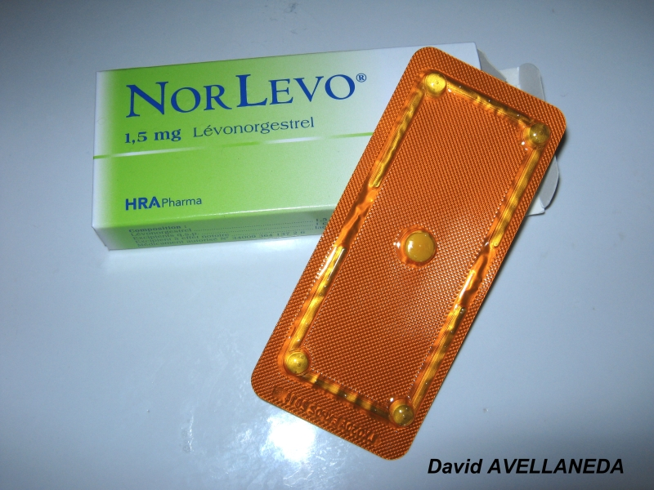

Synthèse

Méthode contraceptive | % d’échecs | Avantages | Inconvénients
Dite des températures | 3 à 12 %
Retrait | 20 à 40 %
Douche vaginale | 50 %
Préservatifs masculins | 7 à 11 %
Diaphragme, Cape cervicale + spermicides | 4 à 12 %
Stérilet | 1 à 12 %
Spermicides | 10 à 30 %
Pilule | < 1%
Document 5 A: Tableau comparatif de divers moyens contraceptifs
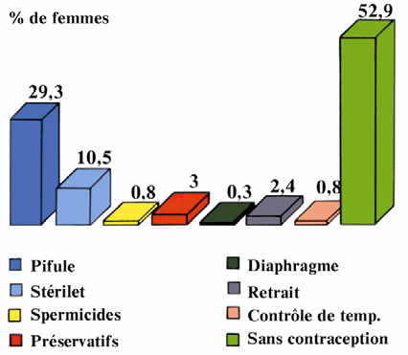
Répartition de l’utilisation des méthodes contraceptives dans le monde
Complète le tableau :
Méthode | % de réussite | Mode d’action
 |  | Empêcher l’émission de gamètes | Empêcher les spermatozoïdes d’atteindre l’ovule | Empêcher l’ovulation | Empêcher la nidation
Préservatifs masculins
Méthode de retrait (coït interrompu)
Méthode de température
Diaphragme (cape cervicale) + spermicides
Stérilet
Pilule
Stérilisation
Douche vaginale

Complète le tableau ci-dessous, à partir des informations citées dans les documents 1 à 5.
Nom du moyen de contraception | Comment utilise t-on ce moyen de contraception? | De quelle façon ce moyen de contraception empêche t-il une grossesse? | Contraception chimique ou mécanique | Ce moyen de contraception protège t-il contre les IST?
Préservatif masculin
Préservatif féminin
Stérilet hormonal
(DIU hormonal)
Pilule
Spermicides
Pilule d'urgence

Indique sur le schéma ci-dessous, à quel niveau agissent les moyens de contraception présentés dans les documents 1 à 5.
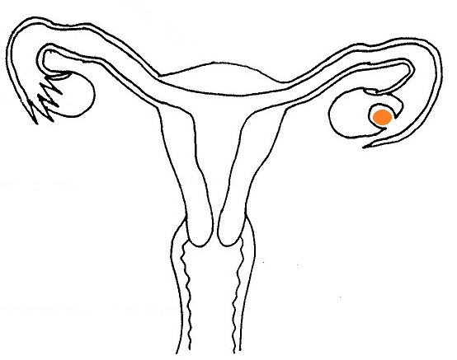
Schéma présentant le niveau d'action de certaines méthodes de contraception (à compléter).

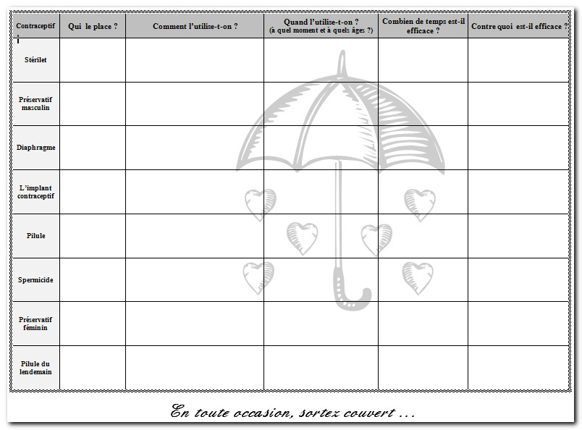

EXEMPLE DE REPONSE A LA CONSIGNE 1 :
Nom du moyen de contraception | Comment utilise t-on ce moyen de contraception? | De quelle façon ce moyen de contraception empêche t-il une grossesse? | Contraception chimique ou mécanique | Ce moyen de contraception protège t-il contre les IST?
Préservatif masculin | Il se déroule sur le pénis en érection avant la pénétration et retient le sperme | Il empêche les spermatozoïdes d'entrer en contact avec l'ovule. | Mécanique | Oui
Préservatif féminin | Il se place dans le vagin avant le rapport sexuel. | Il empêche les spermatozoïdes d'entrer en contact avec l'ovule. | Mécanique | Oui
Stérilet hormonal  (DIU hormonal) | Il est inséré dans l'utérus par un médecin | Il empêche la rencontre de l'ovule et des spermatozoïdes, et empêche la fixation de l'embryon. | Chimique | Non
Pilule contraceptive | Ces comprimés s'avalent une fois par jour à heure fixe, pendant 21 ou 28 jours. | Elle empêche la fécondation (et la fixation de l'embryon). | Chimique | Non
Spermicides | Application de gel ou d'ovules dans le vagin. | Ils permettent de détruire une majorité de spermatozoïdes empêchant ainsi la rencontre avec l'ovule. | Chimique | Non
Pilule d'urgence | La pilule doit être avalée le plus tôt possible après le rapport sexuel et au plus tard dans les 3 jours qui suivent le rapport | Cette méthode empêche ou retarde l'ovulation et empêche la fixation de l'embryon. | Chimique | Non
Exercices

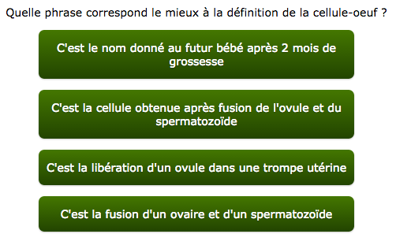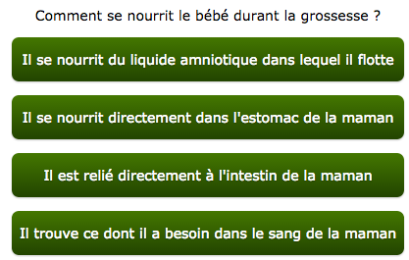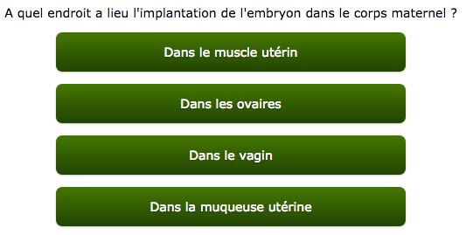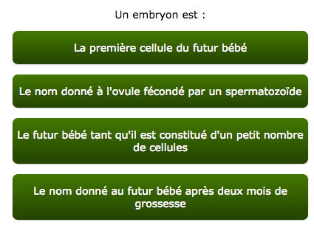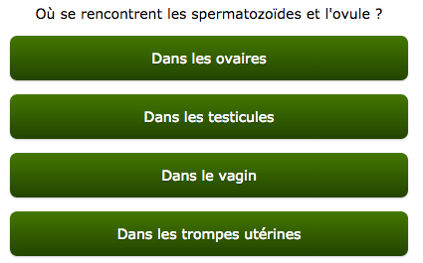

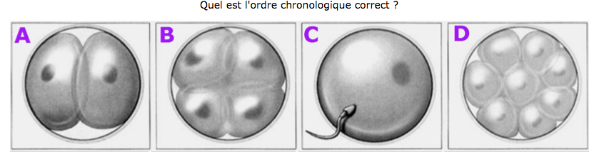
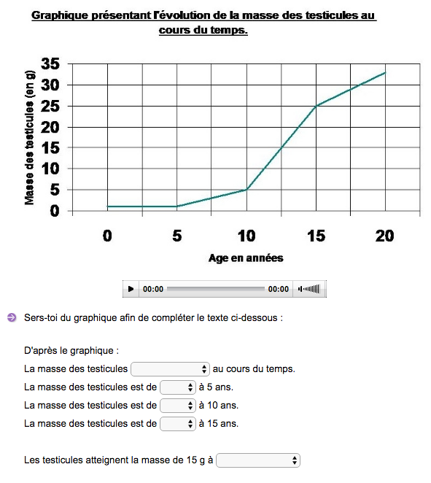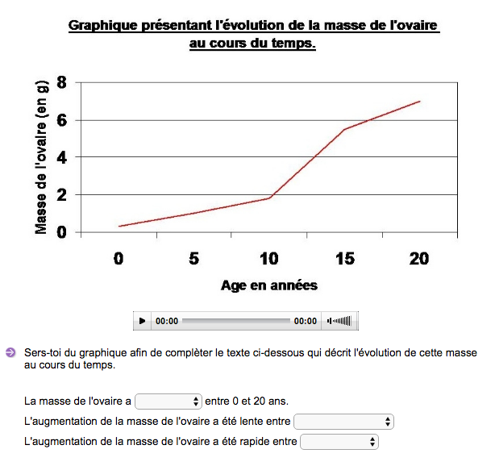

1) Selon l’analyse des spermogrammes suivant, peux-tu dire lequel de ces deux messeirurs pourrait avoir des problèmes de fertilité ?

…………………………………………………………………………………………………………………………………………………………………..

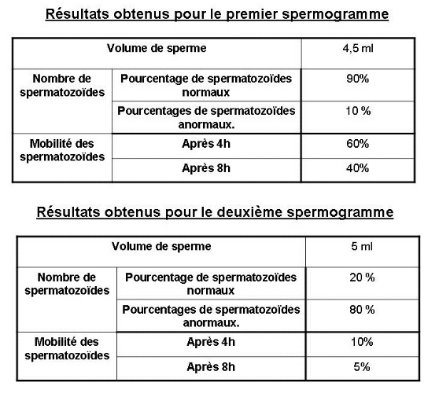
2) Pourquoi le couple Mr et Mme X est-il stérile ?

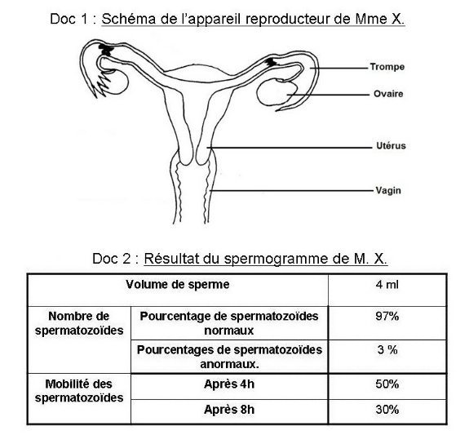
…………………………………………………………………………………………………………………………………………………………………..
3) Réponds aux questions :

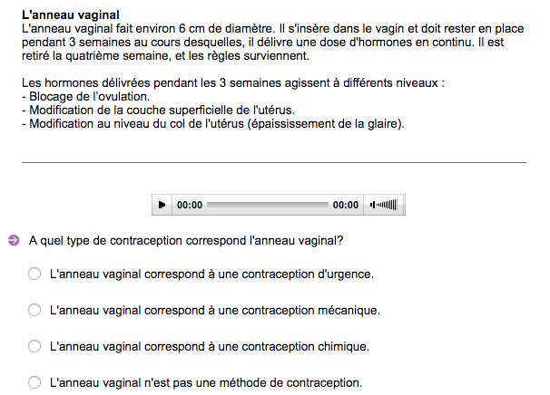

4)
